Det sidste infobrev

Alle bile parkerer ved vandværket i Forlev by.
Enten kører vi grejet ned med biler, eller det bliver kørt ned til centeret med traktor.
Spejderne går fra vandværket med egen bagage ned til centeret. Derfor skal spejdernes bagage være pakket godt uden løse poser.
Ved afslutningen afhentes spejderne ved vandværket ca. kl. 12 til 12:30
Derefter kører alle til Delfingården og læsser grejet af.
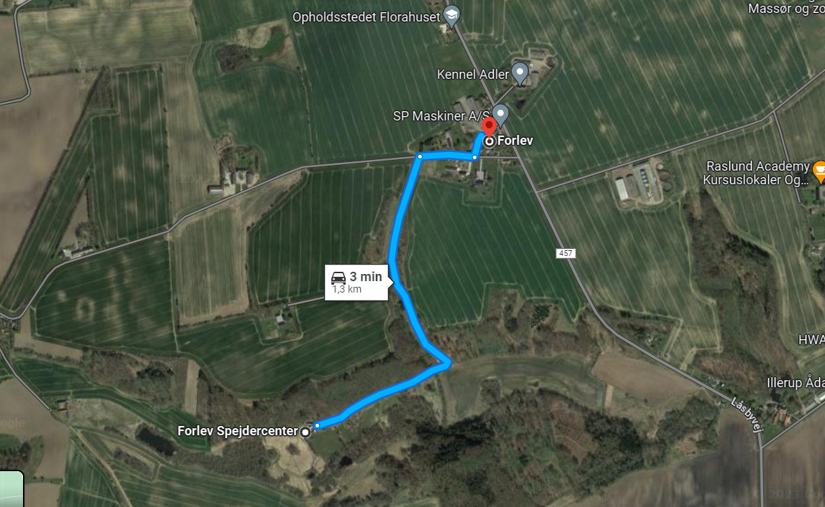
Adresse til Vandværket i Forlev
- Illerupvej 12, Forlev
8660 Skanderborg

Adresse til Forlev Spejdercenter
- Forlev Spejdercenter,
Skyggelundsvej 3, 8660 Skanderborg

Spejder hilsen
Mini lederne

